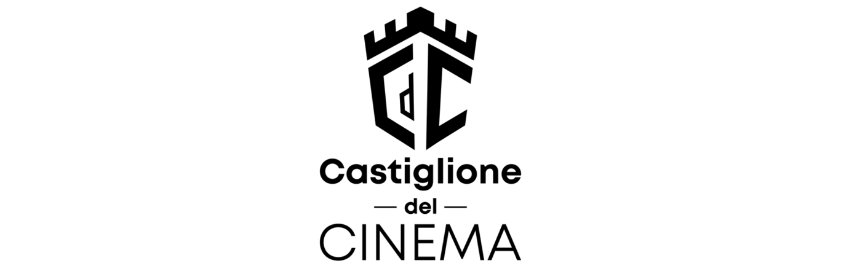

CORTO CASTIGLIONE – REGOLAMENTO

Cos’è?
È un contest, senza limiti di età, che consiste nella realizzazione di un cortometraggio di durata massima di 7 minuti (titoli esclusi), da scrivere, girare, montare nei primi 5 giorni di “Castiglione del Cinema”, tra il 22 e il 26 settembre, in modo che il corto finalizzato possa essere esaminato dalla giuria e, quello più meritevole, essere premiato il 28 settembre durante le premiazioni ufficiali.

Come partecipare
L’iscrizione è gratuita.
Per partecipare, come singoli o come troupe già formata, basterà inviare una mail a partecipa.castiglionecinema@gmail.com (specificare nell’oggetto “CORTO CASTIGLIONE – ISCRIZIONE TROUPE”).
L’apertura delle iscrizioni è il 2 settembre 2025 e ci si può iscrivere fino al 16 settembre 2025.
Entro il 19 settembre saranno pubblicate le troupe, se ci sarà un numero sufficiente di iscrizioni.
Se si ha a disposizione una troupe già formata, indicare nomi e ruoli di ognuno; se invece ci si iscrive come singoli e si è alla ricerca di compagni di troupe, indicare il proprio ruolo e i ruoli che si stanno cercando, la direzione proverà a mettere in contatto tra loro i vari iscritti senza una troupe.
In caso di troupe e gruppo di attori composti anche da minorenni sarà necessaria l’autorizzazione firmata da almeno uno dei genitori.
Nella mail dovrà essere presente questo regolamento firmato dal referente del cortometraggio.

Regole
Il corto deve essere originale, con la possibilità di utilizzare al massimo il 20% di materiale girato in precedenza (purché sempre originale, farà fede il minutaggio dell’opera). I partecipanti dovranno inserire nel corto gli elementi obbligatori che verranno rivelati entro l’inizio del festival.

È ammesso qualsiasi genere (dalla commedia all’horror, all’animazione al film muto al documentario) il corto può essere girato con qualsiasi mezzo e qualsiasi stile, purché il prodotto finalizzato rispetti la risoluzione minima per essere proiettata in sala.

Il corto non deve contenere musica, immagini o altro protetti da copyright (a meno che non ci sia l’autorizzazione per l’utilizzo).
Il corto può contenere elementi realizzati con l’IA purché adeguatamente segnalati e in misura non maggiore del 20% della durata totale.

Elementi obbligatori:
Il 22 settembre si aprirà il contest e verranno rivelati gli elementi obbligatori che dovranno essere presenti in ogni cortometraggio (un oggetto specifico, una frase che deve essere pronunciata, un luogo che deve essere inquadrato, almeno una scena nel centro storico di Castiglione del lago ecc….).
Non è obbligatorio che le troupe al completo siano presenti il 22 settembre a Castiglione del lago per l’inaugurazione del contest purchè ci sia almeno un rappresentante per ogni troupe, che sarà anche il referente della direzione per il cortometraggio.

Formato:
- Formato consigliato: H.264
- Risoluzione: Minimo full HD (1080p)
- Formato: a discrezione personale purchè non vertical

Scadenza:
Entro le 23.59 del 26 settembre, il corto finalizzato deve essere inviato digitalmente all’indirizzo partecipa.castiglionecinema@gmail.com (attraverso we transfer, my air bridge, google drive ecc) con, in oggetto, la dicitura CORTO CASTIGLIONE FILE e il titolo del cortometraggio. Nella mail devono essere specificati tutti i credits di chi ha partecipato attivamente, il genere e la durata del corto, una breve sinossi dell’opera e una breve nota del/della regista.

Nel corso del 27 settembre la direzione del festival selezionerà i corti finalisti e li proporrà in visione alla giuria del festival la quale decreterà il corto più meritevole, la cui troupe e attori verranno invitati a ritirare il premio durante le premiazioni ufficiali.

Tutti i corti inviati adatti a livello tecnico e artistico ad essere mostrati a un pubblico saranno presentati in sala in una speciale proiezione.

Nome della Troupe/Regista __________________________________

Numero componenti___________________

DATA E FIRMA DEL REFERENTE DEL CORTOMETRAGGIO

